Всероссийская акция «Свеча памяти»

Всероссийская акция «Свеча памяти» (Далее – Акция) является днём единых действий – ежегодным мероприятием, которое стартует в один день по единой технологии во всех субъектах Российской Федерации
и заинтересованных странах. Участники Акции выйдут на площади и к воинским мемориалам и зажгут вместе с ветеранами, членами общественных организаций и жителями «свечи памяти», а после возложат их к памятным местам города. Также традиционно в рамках Акции происходит возложение цветов к памятным местам и воинским захоронениям.
При проведении Акции делается акцент на то, что многие солдаты, призванные на войну, были выпускниками и только закончили школы.

Организаторы Акции:

- Министерство молодежной политики Тверской области,
- Всероссийское общественное движение «ВОЛОНТЁРЫ ПОБЕДЫ»

Период проведения: 21–22 июня 2024 г.

Механика проведения Акции:
- Главам муниципальных образований Тверской области определить места проведения Акции и уведомить о проведении Акции Министерство молодежной политики Тверской области, организатора Акции не позднее чем за 5 дней до проведения мероприятия. Заполнить информацию согласно Приложению № 1 и отправить на почту pavlovds@tverreg.ru до 10 июня 2024 года. Для точного определения координат необходимо воспользоваться инструкцией, представленной в Приложении № 2.
- Подготовить сценарный план Акции.
- Сформировать волонтёрский корпус Акции совместно с ВОД «Волонтёры Победы», в том числе создать мероприятие и зарегистрировать волонтёров на сайте волонтёрыпобеды.рф.
- Пригласить к участию в Акции местных жителей. Распространить информацию о месте, времени проведения и возможности участия через местные СМИ, социальные сети и прочие каналы.
- Организовать и провести очное обучение для волонтёров, в рамках которого будут распределены функции волонтёров и технические аспекты проведения Акции. Возможные функции волонтёров:
- встреча участников и выдача свечей;
- навигация;
- сопровождение ветеранов;
- выстраивание рисунка;
- обеспечение безопасности;
- медиаволонтёры.
- Подготовить материалы для проведения Акции:
- необходимое количество свечей-лампадок;
- зажигалки с удлиненным наконечником;
- длинные (каминные) спички;
- мешки для сбора мусора и упаковок.
- Организовать фото и видеосъемку во время проведения Акции для дальнейшего использования в публикациях в социальных сетях, пресс- и пост-релизах в СМИ. Публикации сопровождаются хэштегами: #ВолонтёрыПобеды #Свечапамяти #нетолько9мая #ЕдинаяРоссия. Исходные файлы медиаматериалов необходимо направить ссылкой на электронную почту pavlovds@tverreg.ru с наименованием субъекта Тверской области.
- Провести инструктаж для волонтёров Акции, а также сообщить
о правилах техники безопасности и организовать очное проведение Акции на согласованных площадках.
Информационная площадка
Вся информация о проведении Акции для граждан будет аккумулироваться на специальном сайте волонтёрыпобеды.рф. На главной странице сайта будет размещен баннер, который ведет на страницу, где будут размещены:
- общая информация о проведении Акции;
- интерактивная карта, где будут размещены точки проведения Акции с точным адресом и временем;
- ссылка на пресс-пакет и материалами для СМИ;
- контактная информация.

Приложение № 1

Информация о планируемых мероприятиях в рамках Всероссийской акции «Свеча памяти»
Срок подачи информации до 10.06.2024. Заполненную таблицу просим прислать на почту pavlovds@tverreg.ru.

Субъект Российской Федерации | Муниципальный район | Населённый пункт | Точный адрес проведения | Дата и время проведения | Координаты (долгота и широта) | Контактное лицо от МО | Контактное лицо от ВОД «Волонтёры Победы» | Контактное лицо от ВПП «Единая Россия»

Приложение № 2

Инструкция по определению координат места проведения Акции

- Открыть Яндекс.Карты.
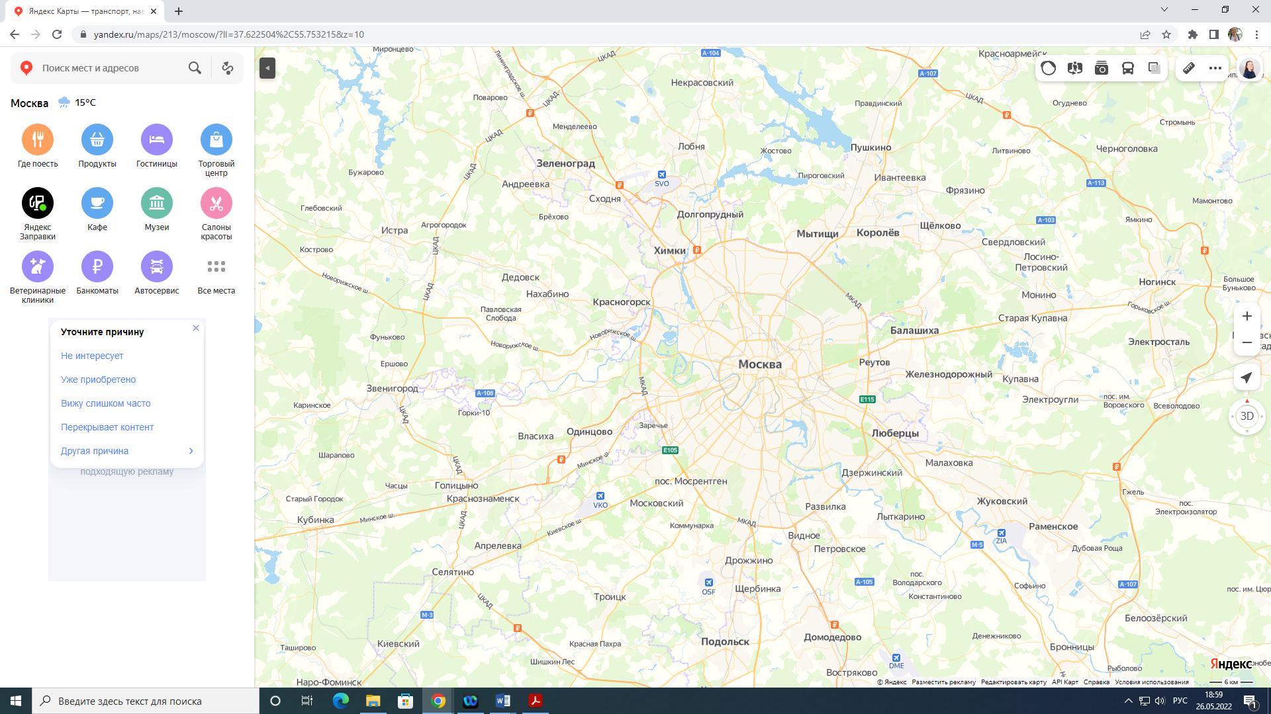
- Найти место проведения на карте.
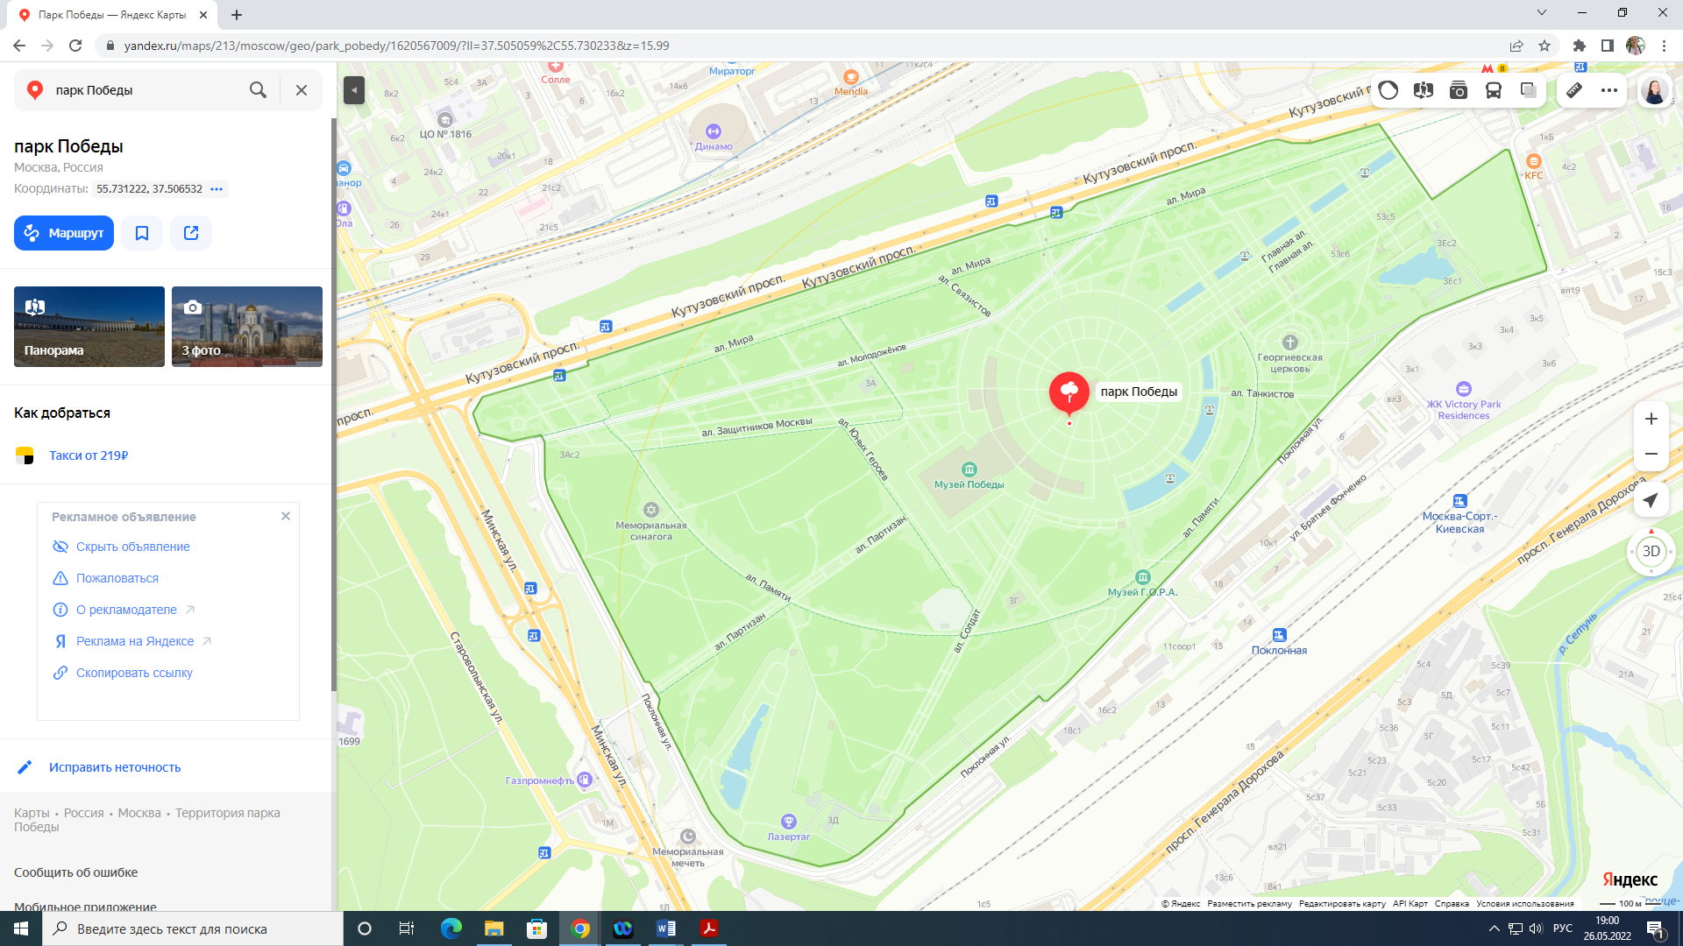
- Нажав правой кнопкой мыши, выбрать пункт «Что здесь?»
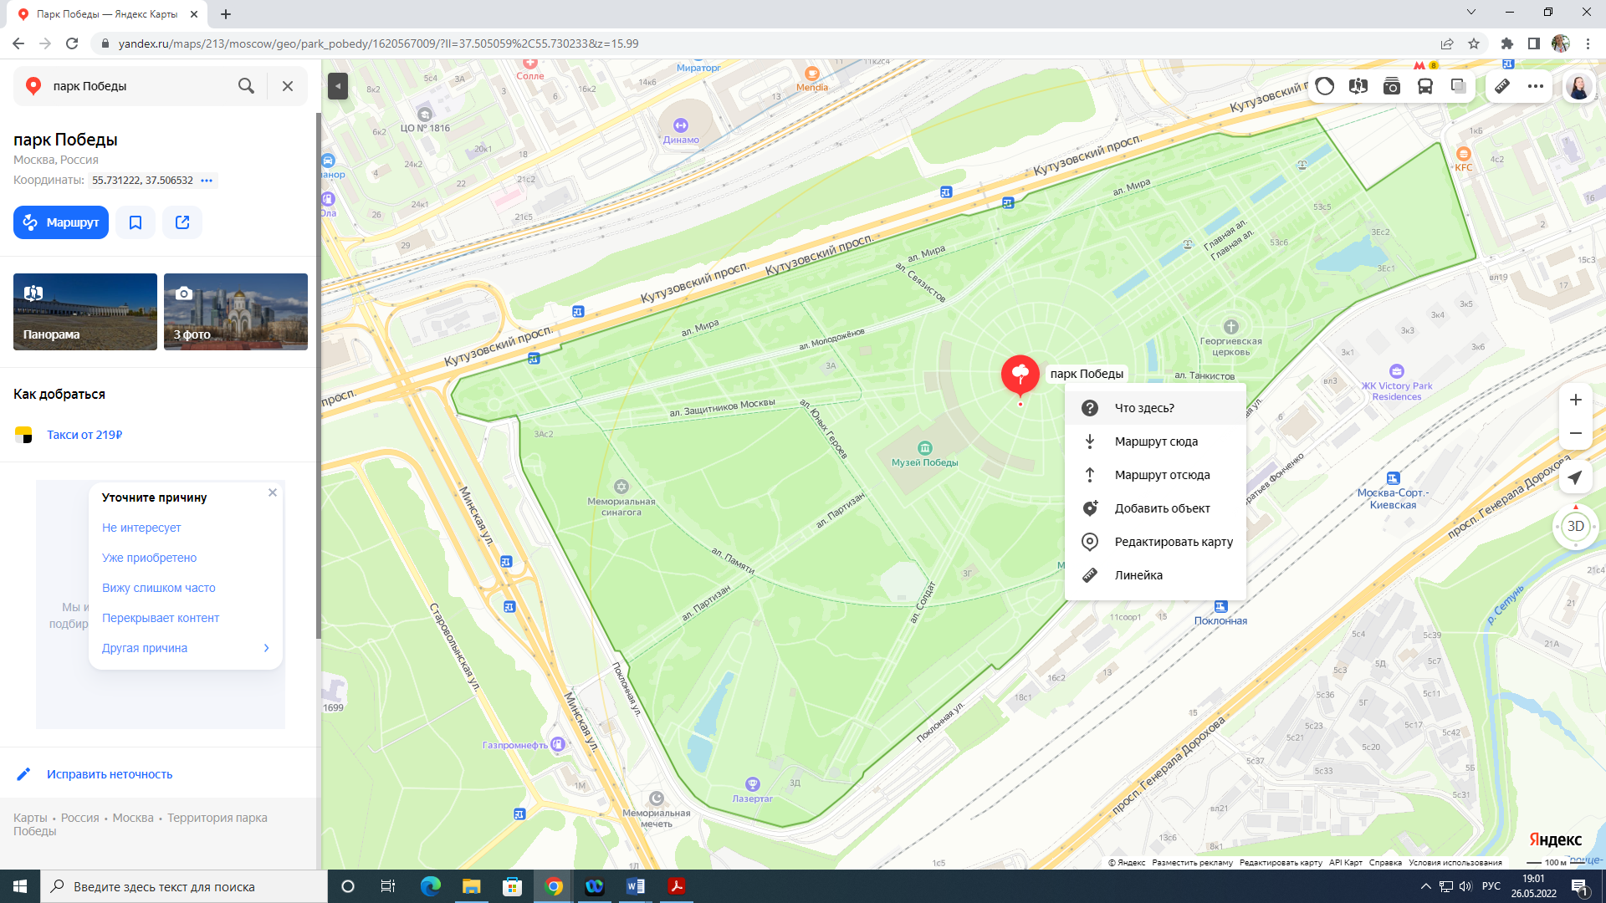

- Слева отобразится меню с кратким описанием места.
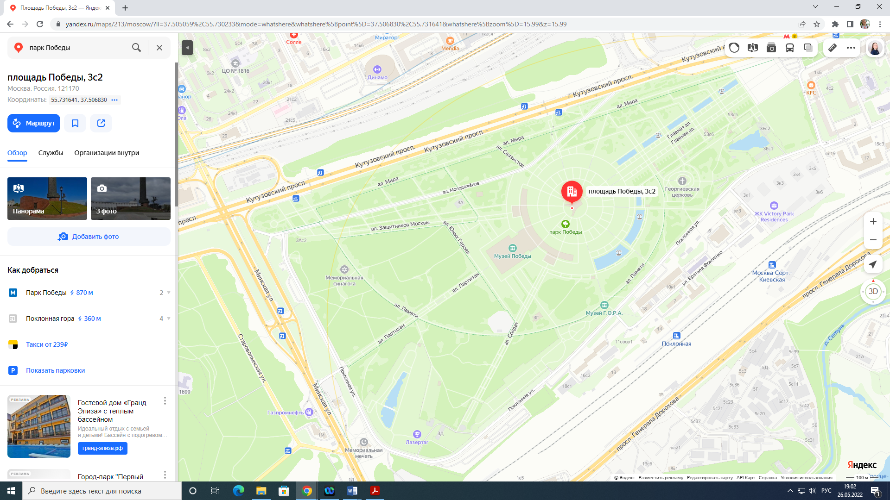
- Необходимо скопировать координаты (чтобы выбрать, нажмите на них).
